教育部5G行動寬頻人才培育跨校教學聯盟計畫  
5G行動網路協定與核網技術聯盟中心示範課程

課程:5G創新應用與核網資安

**實驗五  
偽基站收集行動裝置識別  
與連線資訊實驗置**

副教授：吳俊興

助教：魏宏修

國立高雄大學 資訊工程學系

目錄

一、 平台架構 5

1. 實驗架構 5

2. 實際環境 5

二、 軟硬體需求 6

1. 硬體 6

2. 軟體 6

三、 USRP與UE Scanner安裝 7

1. 安裝Dependency 7

2. 安裝UHD 7

3. 下載Image 8

4. 初始化 8

4.1. 查看有無USB裝置 8

4.2. 查看新USB裝置 8

4.3. 執行uhd_usrp_probe 9

4.4. 再次查看USB裝置 9

4.5. 查看USB運作模式 9

5. 安裝srsGUI 10

5.1. 下載原始碼 10

5.2. 產生Makefile 10

5.3. 編譯原始碼 11

5.4. 安裝執行檔 11

6. 安裝UE Scanner 12

6.1. 編譯原始碼 12

6.2. 安裝執行檔 13

6.3. 安裝預設設定檔 13

四、 srsLTE設定及量測 14

1. 設定eNB 14

2. 設定UE 15

3. 執行EPC 16

4. 執行eNB 17

4.1. 執行eNB 17

4.2. 確認USRP狀態 18

5. 執行UE並測試 19

5.1. 執行UE 19

5.2. UE連接上eNB的訊息 19

5.3. UE連接上EPC時的訊息 19

5.4. 確認USRP狀態 20

6. 原始物理通道觀察 20

6.1. PUSCH 21

6.2. PUCCH 21

7. 觀測導出的認證資訊 21

7.1. 設定選單 22

7.2. 新增設定 22

7.3. 解析結果 23

五、 測量LTE頻率 24

1. 測量LTE中商業eNB設置頻率 24

2. 測量LTE頻寬中商業eNB佈署 24

2.1. 測量商用eNB 24

六、 UE Scanner系統 25

1. 安裝G-NetTrack Lite 25

2. UE Scanner系統配置 25

3. UE Scanner資料搜集 27

4. DoS攻擊 28

七、 UE Scanner參數調整 29

1. 安裝G-NetTrack Lite 29

2. UE Scanner配置一的影響 30

3. UE Scanner偽裝配置 31

4. 調整UE Scanner偽裝配置二的影響 31

1. 平台架構
2. 實驗架構

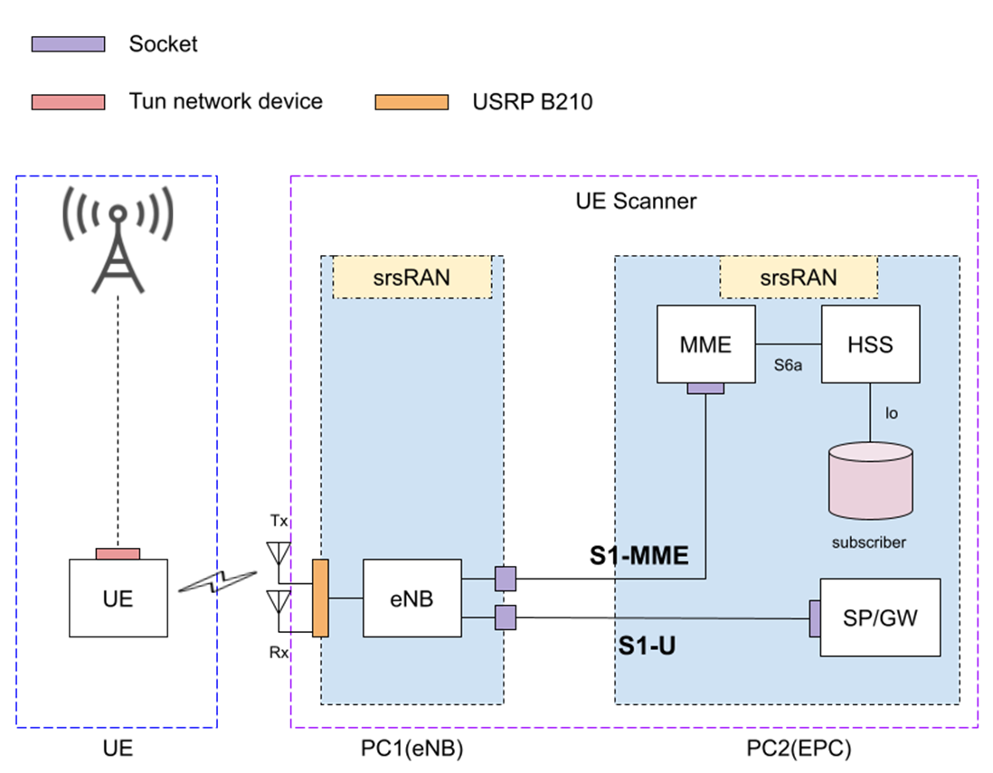

1. 實際環境

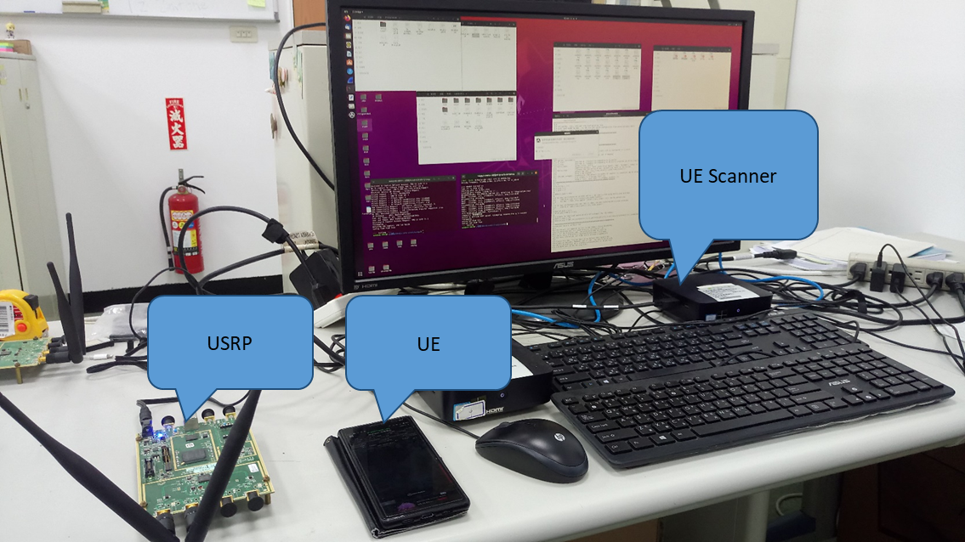

1. 軟硬體需求
2. 硬體

|  |  |  |  |
| --- | --- | --- | --- |
| 名稱 | 規格 | 數量 | 目的 |
| EPC+ eNB | 電腦型號 : ASUS MW504G | 1 | 啟動 MME,HSS,eNB |
| USRP B210 | 1 | 與srsRAN溝通以傳送與接收無線電訊號 |
| UE | Sony Xperia 10 Plus | 1 | 測量UE |
| USRP B210 | 1 | 與srsRAN溝通以傳送與接收無線電訊號 |

1. 軟體

|  |  |  |  |
| --- | --- | --- | --- |
| 名稱 | 軟體 | 版本 | 目的 |
| EPC | OS : Ubuntu | Ubuntu 20.04 |  |
| srsRAN | srsLTE 19.09 |  |
| eNB | OS : Ubuntu | Ubuntu 20.04 |  |
| srsRAN | srsLTE 19.09 |  |

|  |  |  |  |
| --- | --- | --- | --- |
| 名稱 | 軟體 | 版本 | 目的 |
| UE | Android | Android 10 |  |

1. USRP與UE Scanner安裝
2. 安裝Dependency

在終端機中輸入sudo apt install -y libfftw3-dev libmbedtls-dev libboost-program-options-dev libconfig++-dev libsctp-dev libczmq-dev cmake build-essential git qtbase5-dev libqwt-qt5-dev 以安裝後續所需要的所有相依程式庫

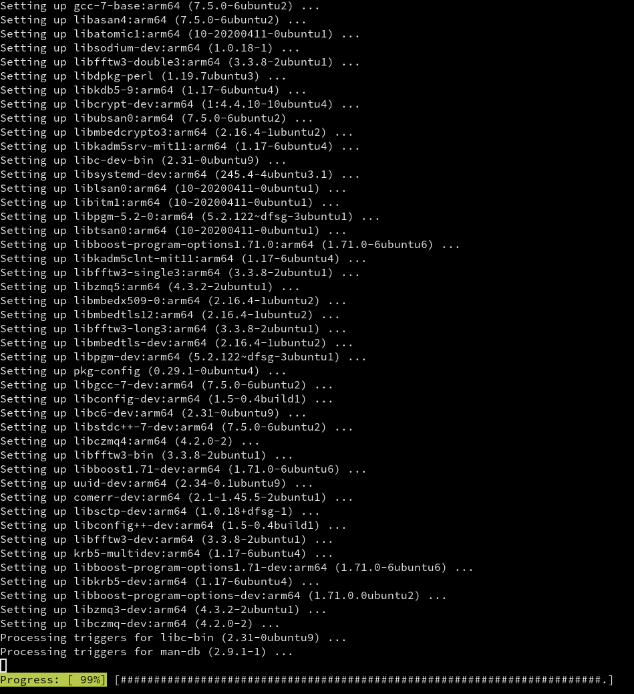

1. 安裝UHD

在終端機中輸入sudo apt install -y libuhd-dev libuhd3.15.0 uhd-host以安裝USRP Hardware driver(UHD)

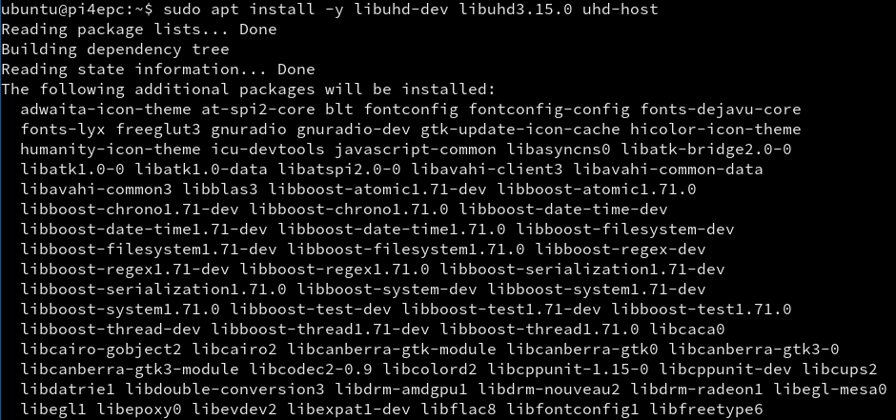

1. 下載Image

安裝完UHD後在終端機輸入sudo /usr/lib/uhd  
/utils/uhd_images_downloader.py -T以下載USRP SDR中所使用的FPGA映像檔

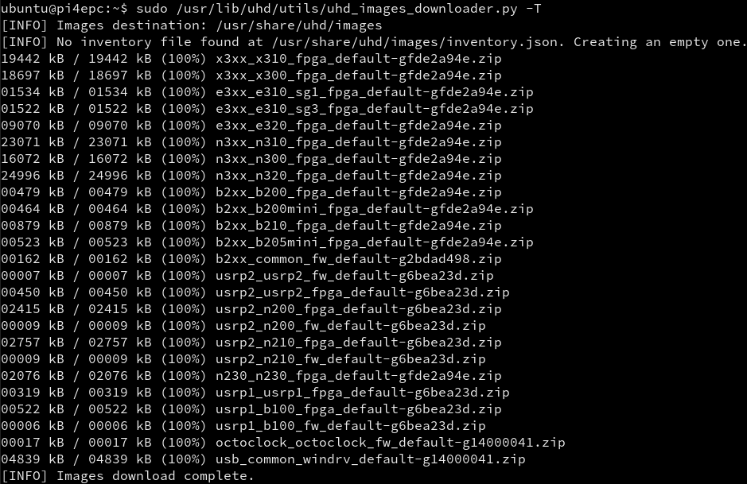

1. 初始化
   1. 查看有無USB裝置

輸入dmesg --follow並將USRP B210插入RPi上的USB3.0插槽，這時應會在畫面中看到Kernel偵測到有新的USB裝置，請記下idVendor及idProduct以供後續使用，本範例中idVendor為2500，idProduct為0020

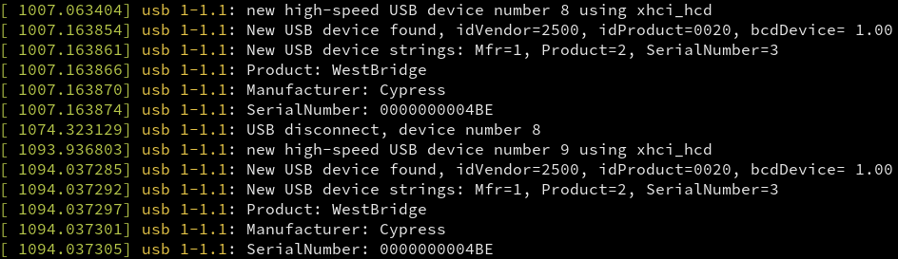

* 1. 查看新USB裝置

輸入sudo lsusb以查看目前系統中的USB裝置，可以看到剛剛偵測到的裝置2500:0020，此裝置即為我們剛剛接上的USRP B210，但是因板子上的FPGA尚未初始化，因此會被識別為USB2.0 Hub，此為正常現象

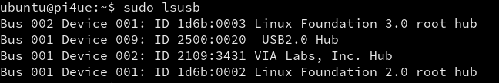

* 1. 執行uhd_usrp_probe

輸入sudo uhd_usrp_probe以進行USRP的硬體偵測，這隻程式會去掃描系統目前所有的USB裝置並初始化所有USRP硬體，可以看到剛剛接上的USRP B210已經順利被偵測到。此時若有外接電源的話USRP B210上的電源指示燈應由熄滅轉為紅色

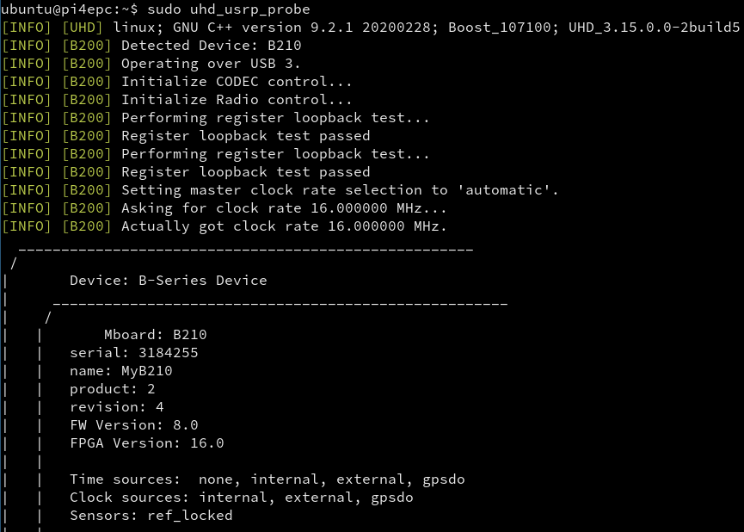

* 1. 再次查看USB裝置

再次輸入sudo lsusb即可看到剛剛被識別為USB2.0 Hub的2500:0020已經順利的被辨識為USRP的硬體，說明初始化成功

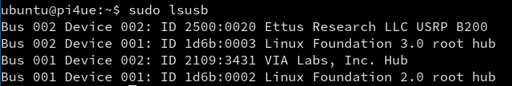

* 1. 查看USB運作模式

輸入sudo lsusb -d 2500:0020 -v以查看該USB裝置的詳細運作資訊，請確認bcdUSB為3.0，此為該裝置目前的運作模式，顯示USRP B210目前運作模式為USB3.0

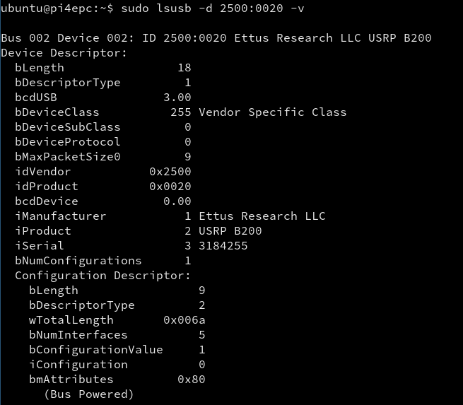

1. 安裝srsGUI
   1. 下載原始碼

輸入git clone https://github.com/srsLTE/srsGUI.git &&   
cd srsGUI 以下載srsGUI之原始碼

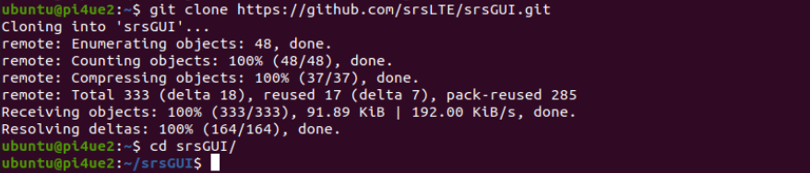

* 1. 產生Makefile

輸入mkdir build && cd build && cmake ../以使用cmake產生Makefile，請確認cmake的過程中沒有出現任何錯誤且Makefile正確被產生

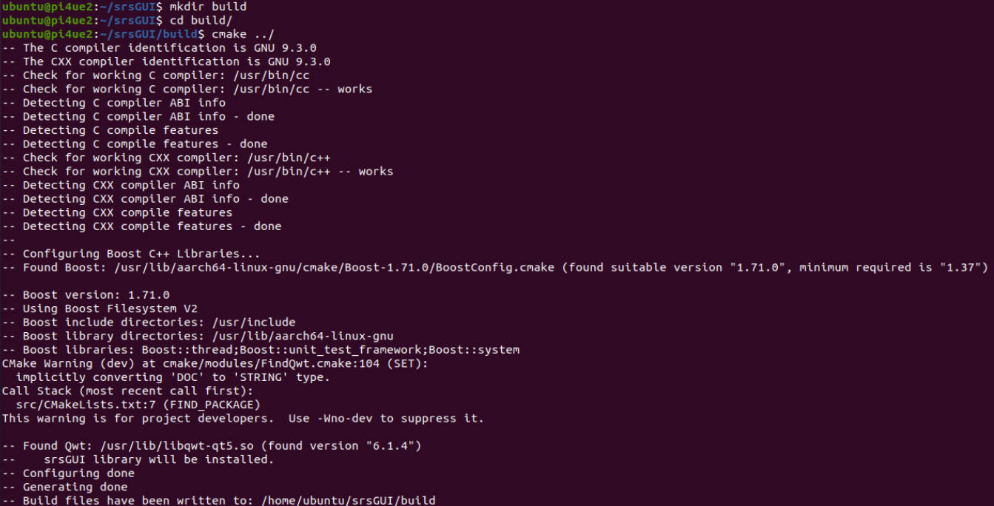

* 1. 編譯原始碼

輸入make -j4以使用剛剛產生Makefile進行編譯，請仔細注意編譯過程中有沒有出現任何錯誤，若編譯過程順利應可在make結果的最下方看到如下圖所示的字樣

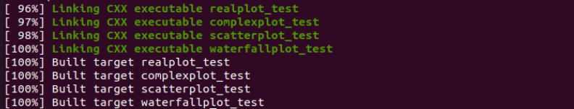

* 1. 安裝執行檔

輸入sudo make install以將剛剛編譯好的srsGUI安裝至系統中，成功的安裝過程如下圖所示

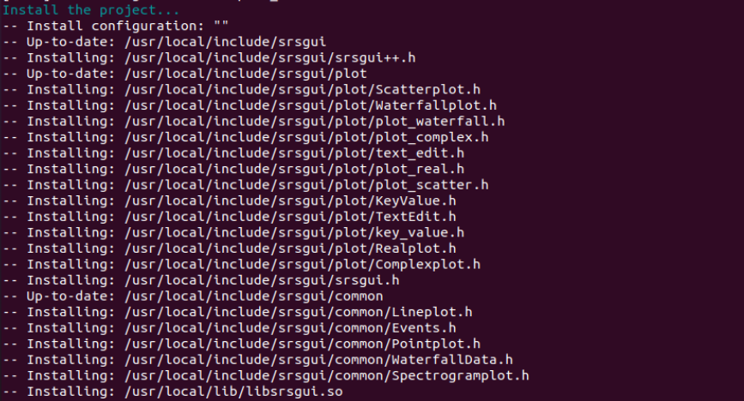

1. 安裝UE Scanner

下載UE Scanner系統輸入mkdir build && cd build && cmake ../以使用cmake產生Makefile，請確認cmake的過程中沒有出現任何錯誤且Makefile正確被產生，成功偵測到的cmake畫面如下圖所示

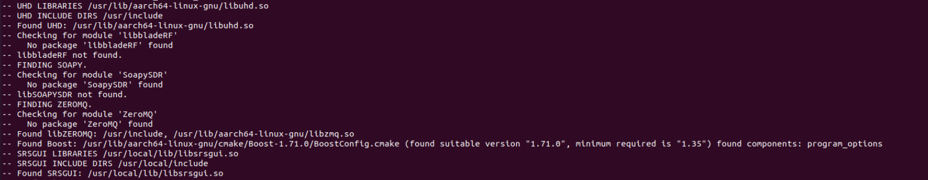

* 1. 編譯原始碼

輸入make以使用剛剛產生Makefile進行編譯，請仔細注意編譯過程中有沒有出現任何錯誤，若編譯過程順利應可在make結果的最下方看到如下圖所示的字樣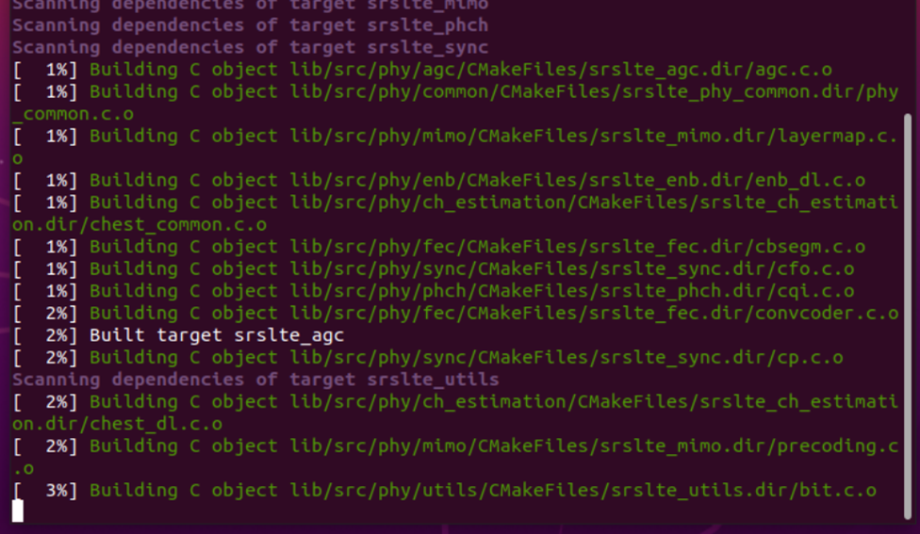

* 1. 安裝執行檔

輸入sudo make install並輸入密碼以將剛剛編譯好的UE Scanner安裝至系統中，成功的安裝過程如下圖所示

並輸入sudo ldconfig

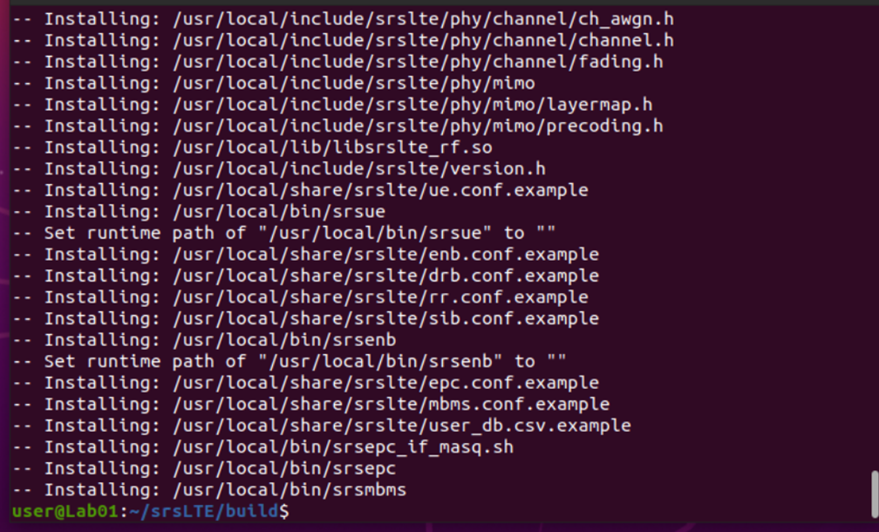

* 1. 安裝預設設定檔

輸入sudo srslte_install_configs.sh service --force並輸入密碼

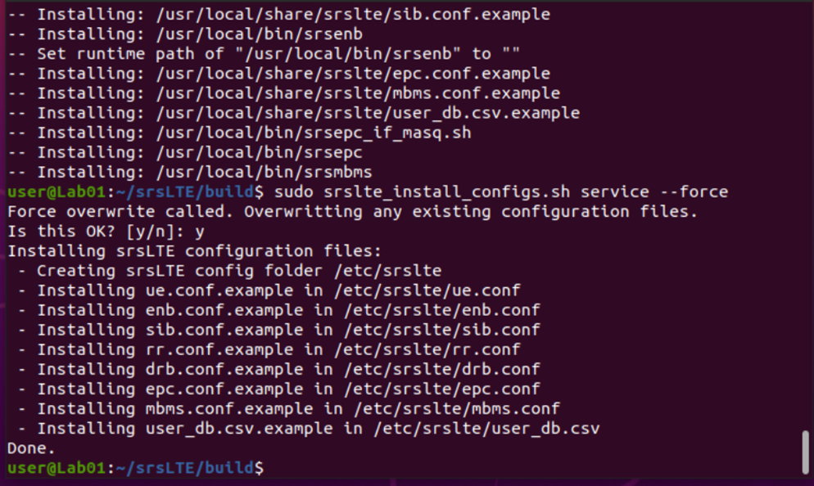

1. srsLTE設定及量測
2. 設定eNB

在eNB上輸入sudo vim /etc/srslte/enb.conf以編輯srsenb的設定檔，將[enb]範圍的設定值改為和下圖一樣的內容，其中mcc為行動裝置國家代碼，而mnc為eNB的行動裝置網路代碼，兩相代碼結合，以用來表示唯一一個的行動裝置的網路運營商。同時請將[gui]區塊下的enable設為true以啟動srsGUI

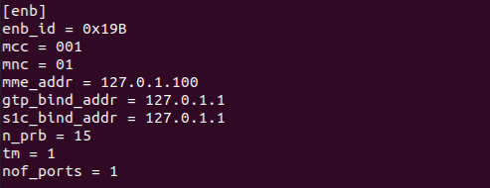

接續前一頁的eNB設定檔，將設定檔內[rf]區塊的設定值改為如下圖所示內容，其中dl_earfcn可以透過查表得知Downlink的頻率範圍，而tx_gain及rx_gain分別為傳送及接收的無線電訊號增益，若是使用同軸電纜連接eNB及UE的話請注意tx_gain盡量不要超過60dB，否則可能會損壞板子

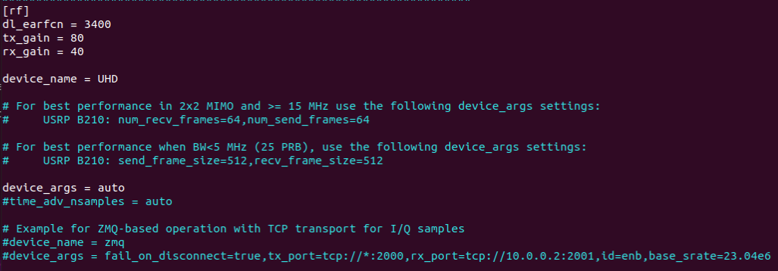

1. 設定UE

在UE1及UE2上輸入sudo vim /etc/srslte/ue.conf以編輯UE的設定檔，將[rf]區塊中的設定值改為如下圖所示的內容，其中dl_earfcn需與eNB一致。若天線接在A:B的話請將device_args改為 tx_subdev_spec=A:A,rx_subdev_spec=A:A

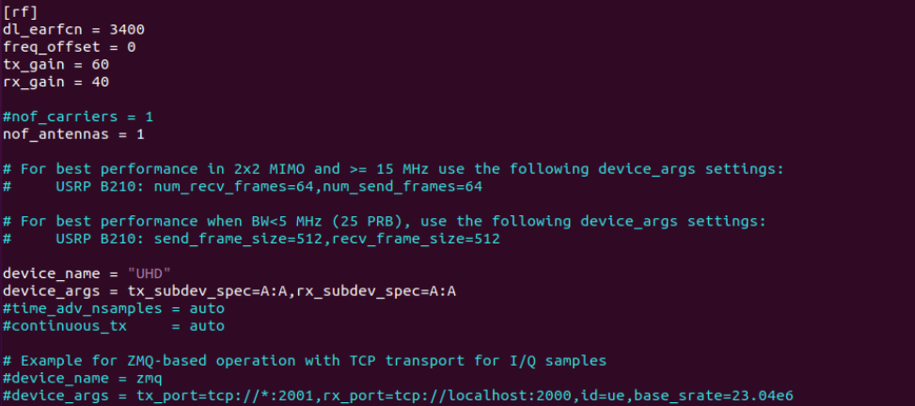

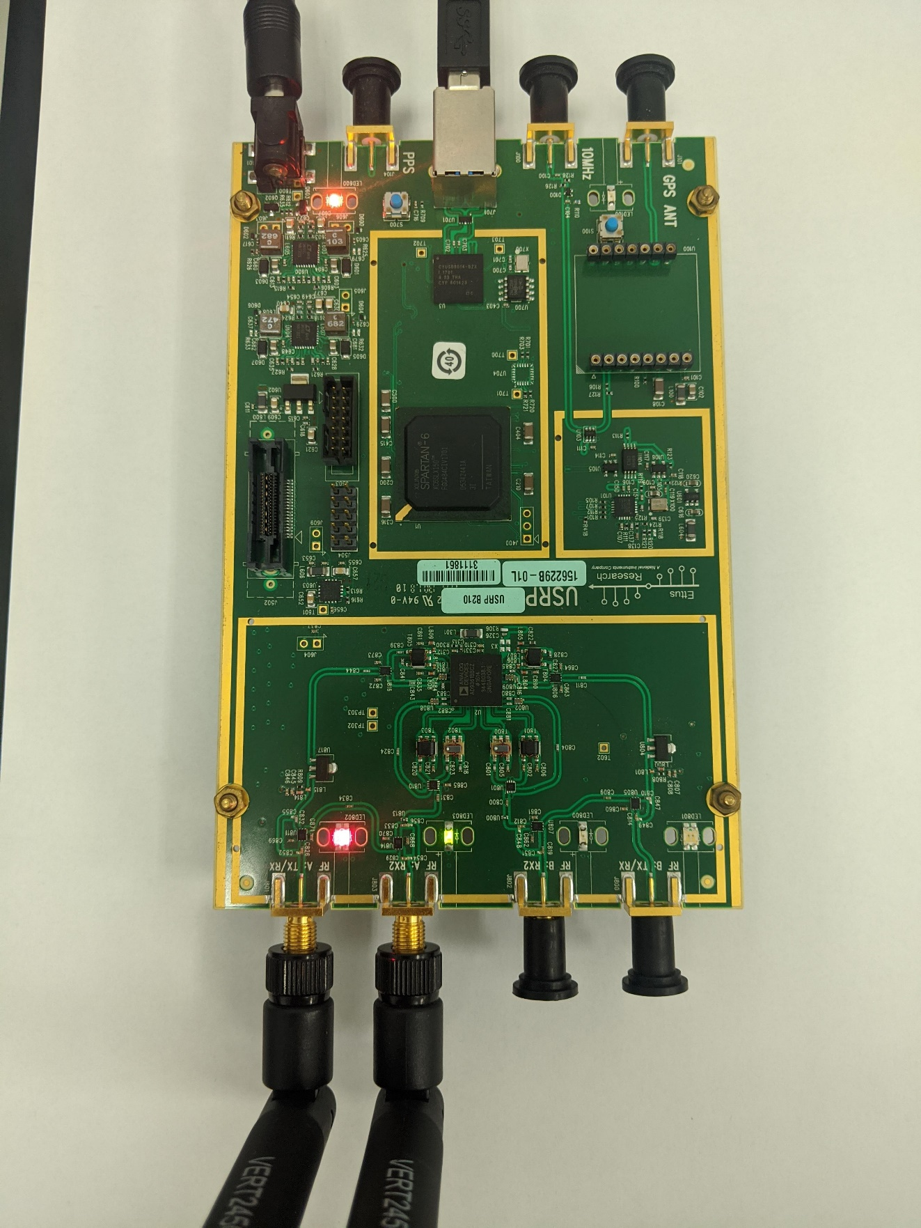

A:B Tx

A:B Rx

A:A Rx

A:A Tx

接續前述的UE設定檔，請將UE的[usim]內容改為如下圖所示，其中的參數需與EPC中的user_db.csv一致

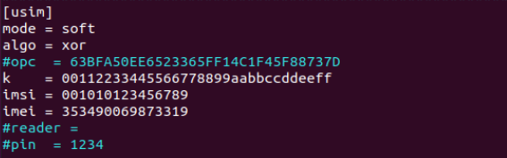

1. 執行EPC

在EPC上輸入sudo srsepc以啟動EPC，成功畫面應如下圖所示

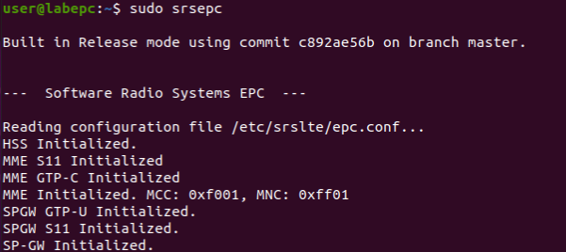

1. 執行eNB
   1. 執行eNB

在eNB上輸入sudo srsenb啟動eNB後應可看到eNB上顯示如下圖左的內容，同時會啟動srsGUI顯示如下圖右的畫面

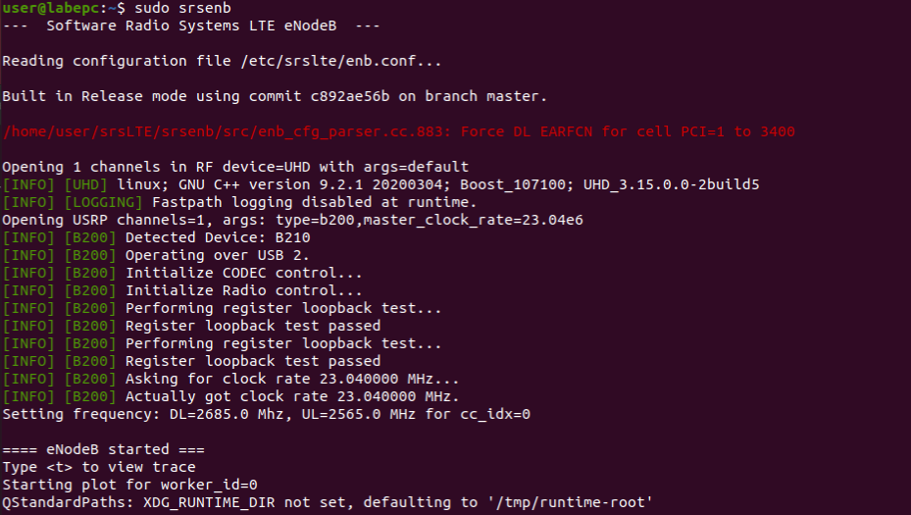

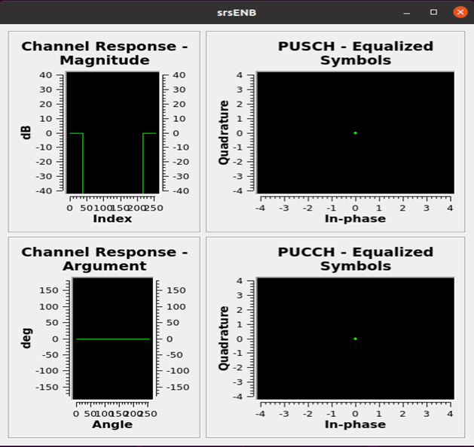

* 1. 確認USRP狀態

eNB啟動後連接在eNB上的USRP B210的狀態應會如下圖所示，因我們設定的sub_dev為A:A，因此A:A上的Rx及Tx指示燈會亮起，綠燈表示Rx，紅燈表示Tx

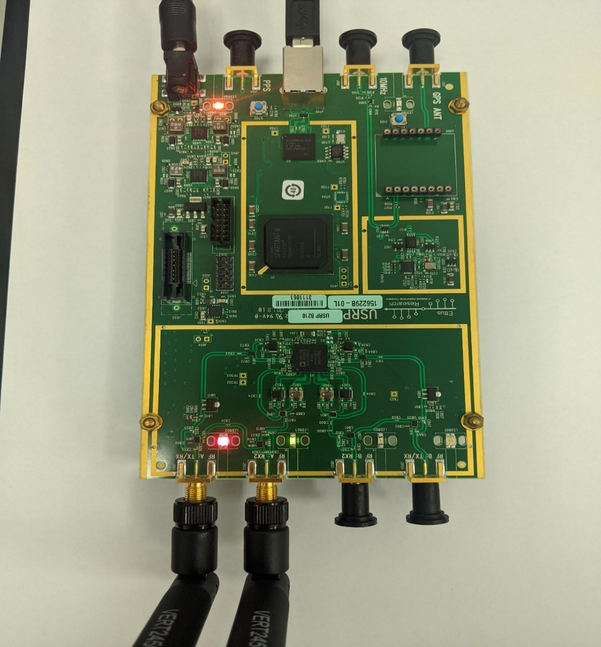

1. 執行UE並測試
   1. 執行UE

在UE端執行sudo srsue，成功執行的話兩個UE理應順利連接上eNB及EPC並啟動一個srsGUI顯示PDSCH的symbol狀態，成功連接的畫面如下圖所示

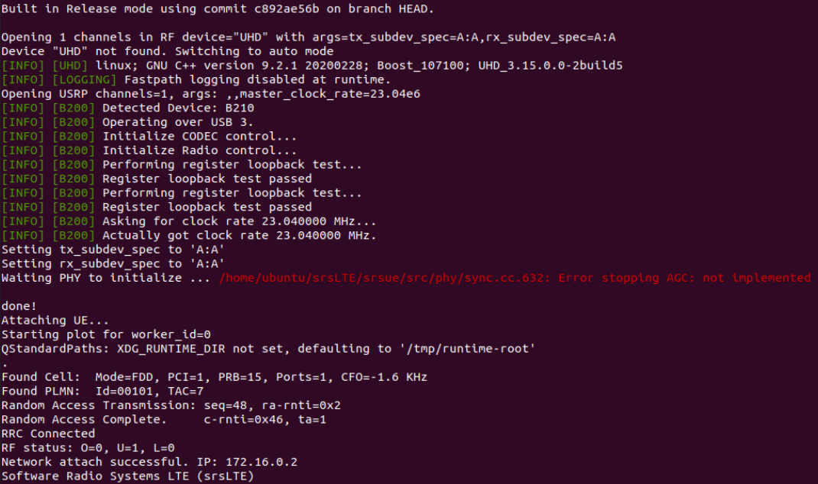

* 1. UE連接上eNB的訊息

每當一個UE Attach上eNB時，eNB應該都會顯示一個 User 0xXX connected 的訊息，而當UE和eNB的無線連接中斷時會顯示 Disconnecting rnti=0xXX 的訊息

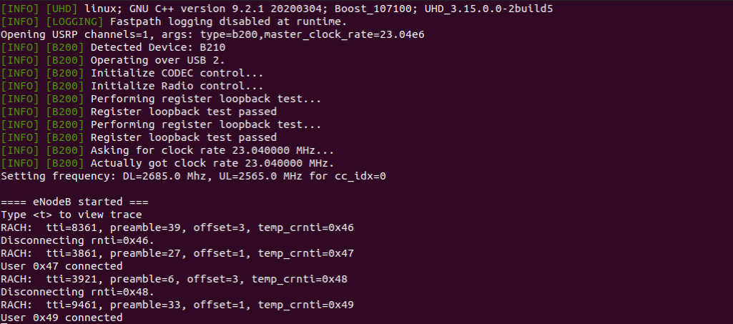

* 1. UE連接上EPC時的訊息

每當一個UE Attach上EPC時，SPGW都會分配給該UE一個GTP通道的TEID以及IP位址，請驗證EPC所顯示的IMSI與UE端所設定的IMSI是否一致，若一致即為UE成功Attach上EPC的證明

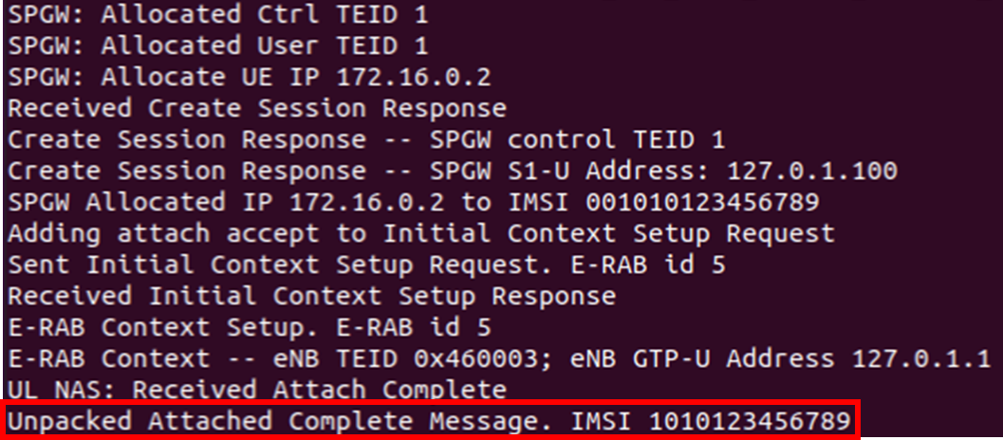

* 1. 確認USRP狀態

當UE成功Attach上eNB後其燈號應如下圖所示。下圖為本範例的UE，天線連接在A:A的位置

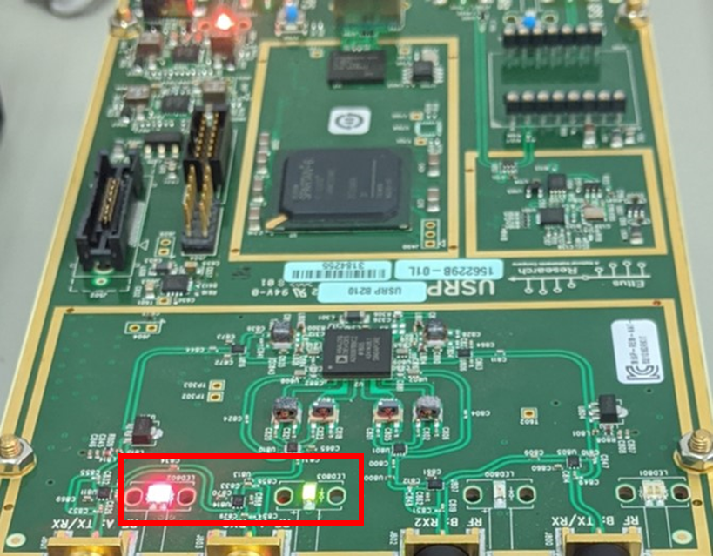

1. 原始物理通道觀察
   1. PUSCH

下圖為eNB上的srsGUI畫面，設定檔為前述投影片調整完後的設定。左邊為發射端到接收端的訊號增益，右邊為繪製各個Symbol的I/Q平面。可以觀察到目前是以16QAM的方式進行調變

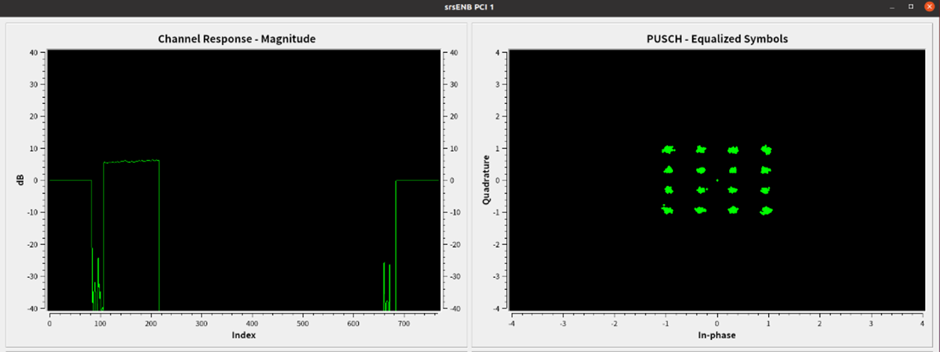

* 1. PUCCH

下圖為eNB上的srsGUI部分畫面，設定檔為前述投影片調整完後的設定。右邊為無線訊號對於不同訊號的增益，左邊為繪製PUCCH Symbol的I/Q平面

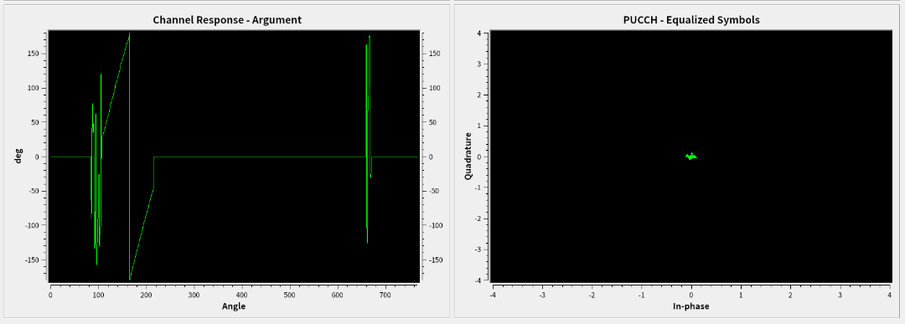

1. 觀測導出的認證資訊

收到UE端傳送之IMSI後即可以Wireshark打開/tmp/enb.pcap以啟動Wireshark並立及觀測從UE MAC層所導出的PDU，Wireshark啟動後UE應會繼續先前的連線動作，並且應可在Wireshark的介面上看到如圖所示未被辨認的封包

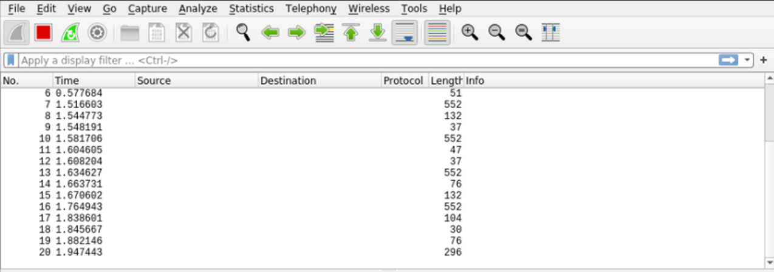

* 1. 設定選單

在Wireshark依序開啟Edit->Preferences->Protocols->DLT_USER並點擊Edit

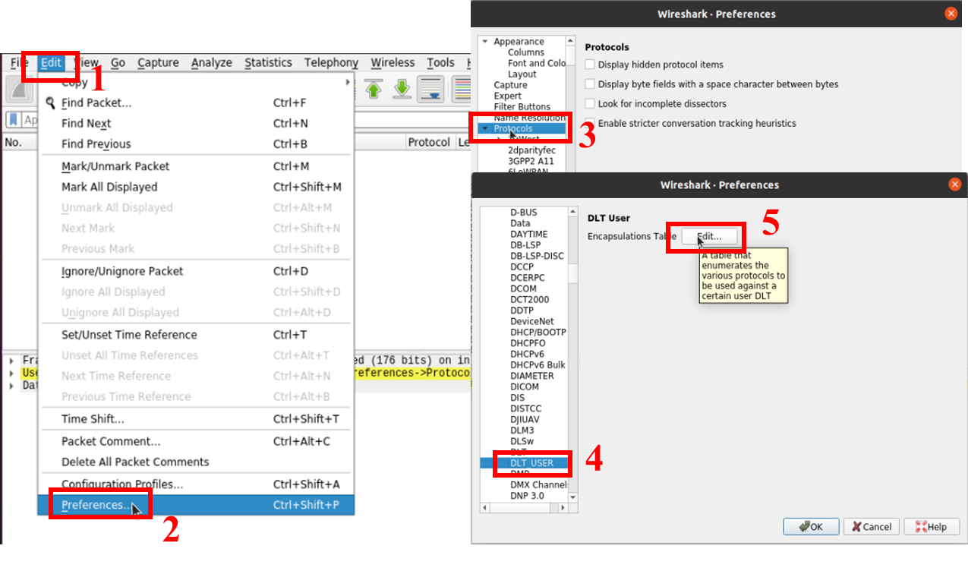

* 1. 新增設定

於彈出視窗中新增兩筆DLT=147、 DLT=148且Payload protocol為mac-lte-framed、 nas-eps之自訂訊框解析器，然後按下OK儲存

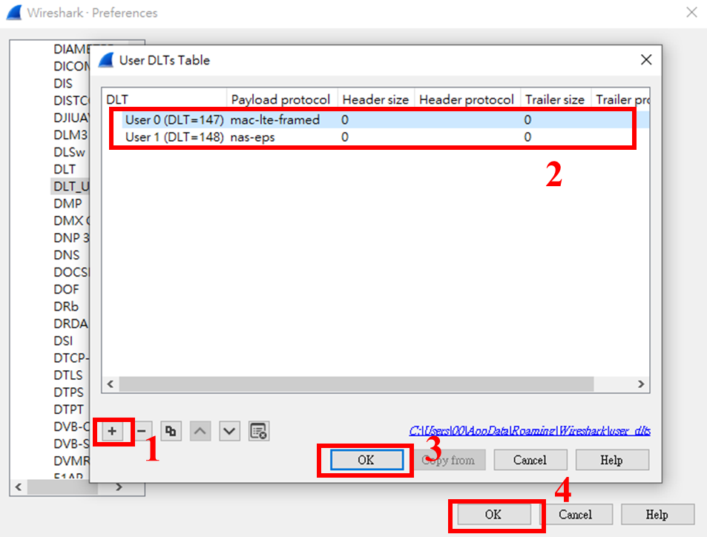

* 1. 解析結果

設定完成後回到Wireshark的主介面，應會看到剛剛無法解析的封包現在都已順利被解析，其中Protocol部分會顯示該訊框為MAC-LTE、LTE-RRC或是RLC-LTE，而Info部分則會顯示該封包所屬的Transport Channel及相關資訊

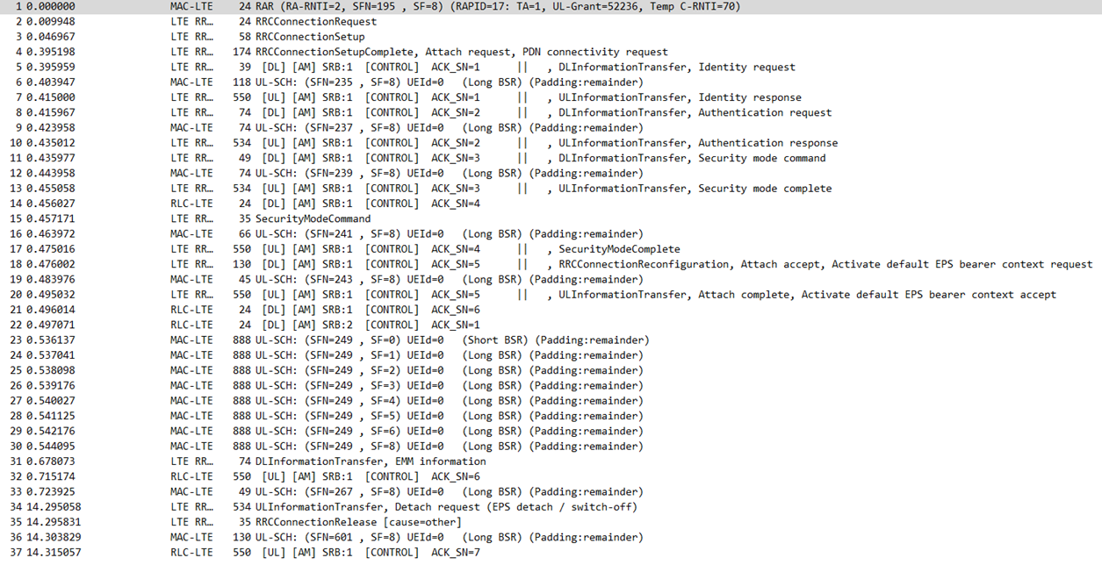

1. 測量LTE頻率
2. 測量LTE中商業eNB設置頻率

在的USRP所連接之裝置上先進入UE Scanner的原始碼目錄下/build/lib/examples，並執行./cell_search -b 1，其中-b 1代表要搜尋的頻段，台灣電信業者目前LTE使用的頻帶為Band1、Band3、Band7、Band8及Band28，請依序搜尋這四個頻帶。若找到eNB的話會顯示如下圖的訊息

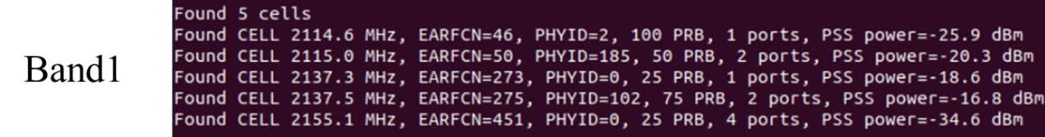

1. 測量LTE頻寬中商業eNB佈署
   1. 測量商用eNB

也可以在的USRP所連接之裝置上先進入UE Scanner的原始碼目錄下/build/lib/examples，執行sh search_LTE_band.sh，找出台灣電信業者目前於LTE中使用的頻帶

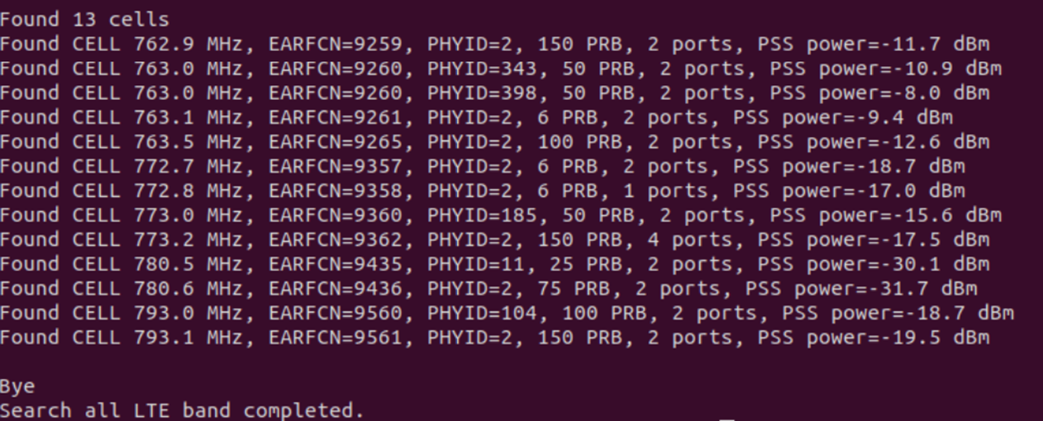

1. UE Scanner系統
2. 安裝G-NetTrack Lite

UE端在Google Play商店中輸入G-NetTrack Lite以下載其APP，成功的安裝畫面如下圖所示

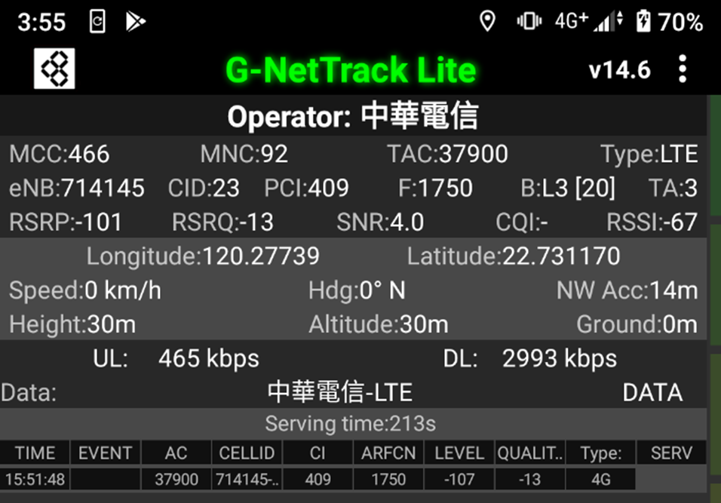

1. UE Scanner系統配置

在eNB輸入sudo vim /etc/srslte/enb.conf以編輯eNB的設定檔，將[enb]區塊下的mcc由001改為466、mnc由01改為剛剛測得的mnc(圖片中為92(中華電信))以及[rf]區塊下的dl_earfcn由3350改為剛剛測得的F(圖片中為1750)，更改後的設定檔如下圖所示。此改動會使eNB同電信業者一樣發送訊號，於附近UE傳送廣播封包

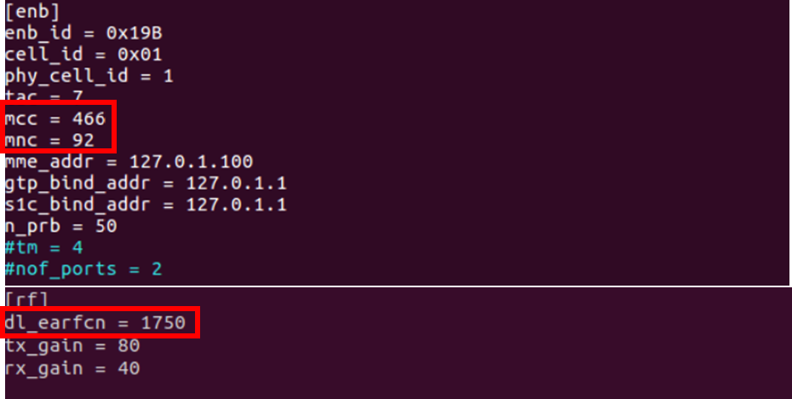

在mme輸入sudo vim /etc/srsLTE/epc.conf以編輯eNB的設定檔，將[mme]區塊下的mcc由001改為466、mnc由01改為剛剛測得的mnc(圖片中為92(中華電信))。此改動會使eNB成功連上核往同電信業者一樣發送訊號，於附近UE傳送廣播封包

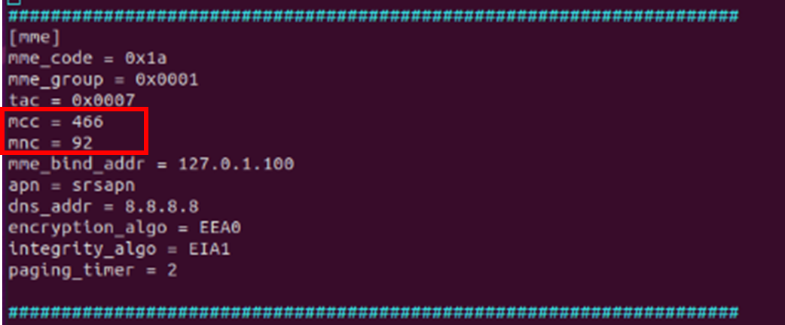

1. 執行UE Scanner系統

執行sudo srsepc、sudo srsenb查看是否能使UE端連線至UE Scanner系統，並觀察連接至UE端時PUSCH與PUCCH的變化

* EPC ：

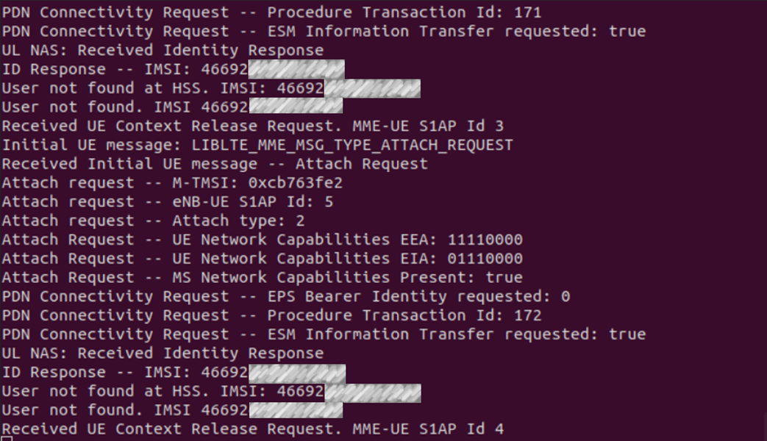

* eNB ：

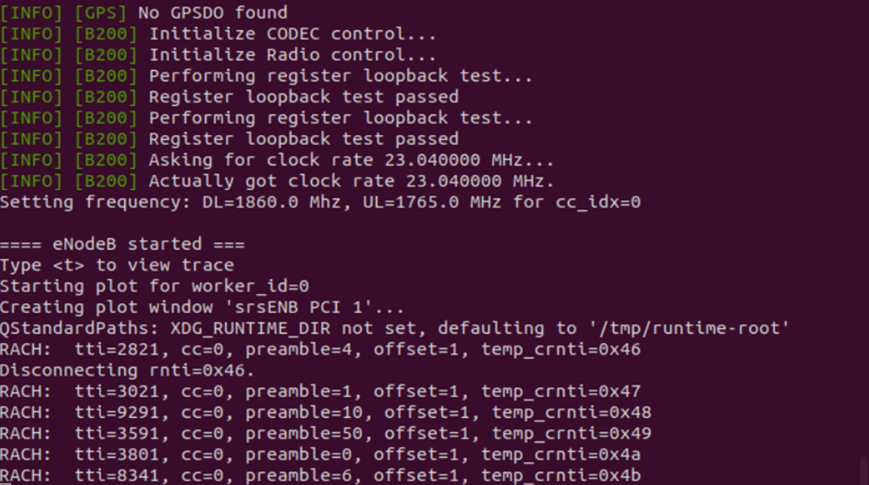

1. UE Scanner資料搜集

收到UE端傳送之IMSI後即可以Wireshark打開/tmp/enb.pcap以觀察詳細資訊連接成功後於Wireshark顯示，如左圖的資訊可以看到，在RRC Connection Setup Complete中這個eNB的RRC層接收到UE端的網路能力，代表UE能夠透過哪些技術與之相呼應的基地台進行承載



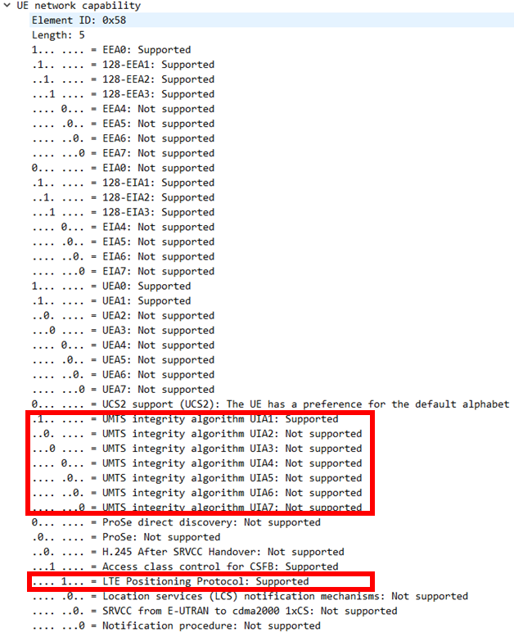

相同的連接成功後於Wireshark顯示，如下圖的資訊可以看到，在Identity response中這個eNB的NAS層接收到UE端的IMSI，代表UE端的個資



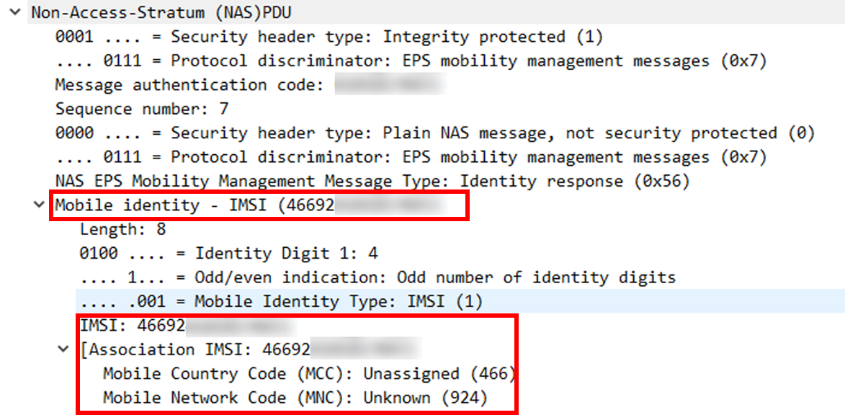

1. DoS攻擊

於UE Scanner系統連接成功後於G-NetTrack Lite顯示，如下圖的資訊可以看到，在執行UE Scanner系統前這個UE端仍可接收LTE的相關服務，代表仍有行動通訊網路連接；在執行UE Scanner系統後這個UE端則無相關服務，代表並無行動通訊網路連接

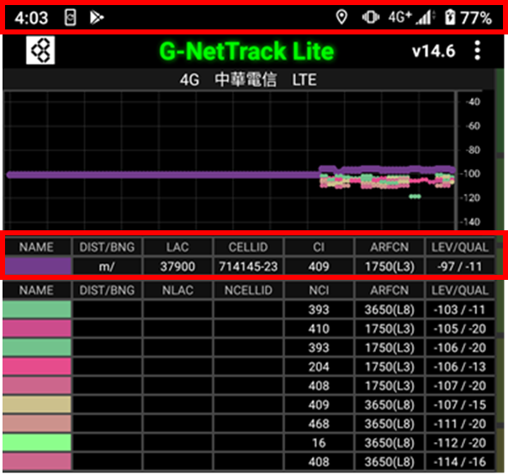

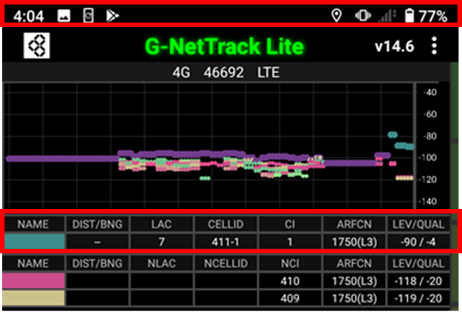

1. UE Scanner參數調整
2. 安裝G-NetTrack Lite

偽裝資訊依照G-NetTrack Lite之APP所測定的資訊為主，如下圖所示，為中華電信的服務基地台之

* PCI (Physical Cell Identifier)
* TAC (Tracking Area Code)

|  |  |  |
| --- | --- | --- |
|  | **配置一** | **配置二** |
| PCI | 1 | 409 |
| TAC | 7 | 37900 |

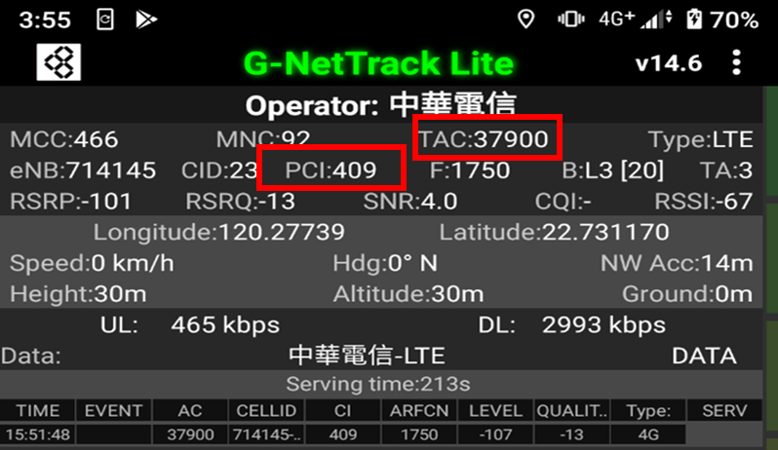

1. UE Scanner配置一的影響

調整完MCC、MNC以及dl_earfcn的資訊後執行eNB及EPC，並使用UE承載於eNB端，收到UE端傳送之IMSI後即可關閉UE並以Wireshark打開/tmp/enb.pcap以顯示其測量結果如下圖所示。UE於Uplink進行Tracking area update request；eNB於Downlink進行Tracking area update reject動作

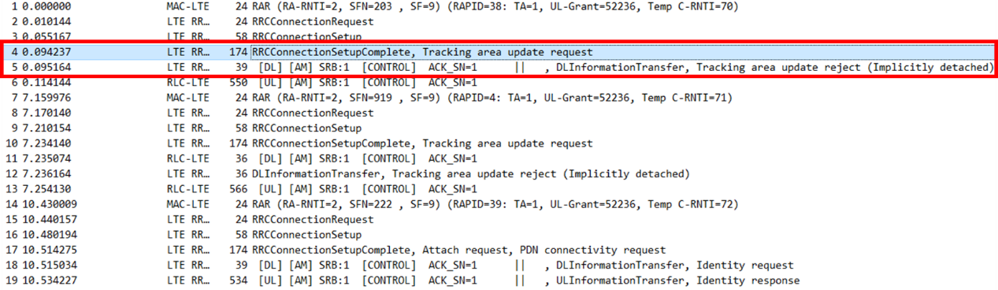

1. UE Scanner偽裝配置

在eNB輸入sudo vim /etc/srslte/enb.conf以編輯eNB的設定檔，將[enb]區塊下的PCI由1改為409、TAC由7改為剛剛測得的TAC資訊(圖片中為37900轉為16進制為0x940c)，更改後的設定檔如下圖所示。此改動會進行偽裝電信業者基地台發送訊號，於附近UE傳送廣播封包

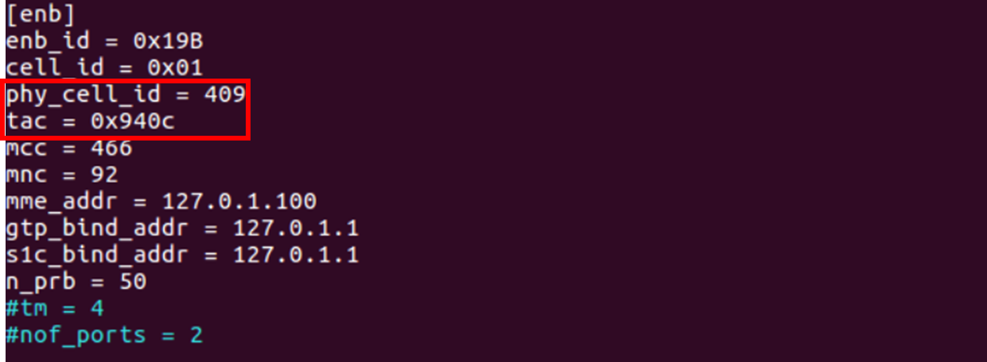

1. 調整UE Scanner偽裝配置二的影響

調整PCI、TAC的資訊後重新執行eNB及EPC，並使用UE重新承載於eNB端，收到UE端傳送之IMSI後即可關閉UE並以Wireshark打開/tmp/enb.pcap以顯示其測量結果如下圖所示。 UE於Uplink進行Service request；eNB於Downlink進行Service reject動作

